1. 大会标志着中国共产党从根本上冲破了长期“左”倾错误的严重束博，端正了指导思想，使广大干部和群众从过去盛行的个人崇拜和教条主义中解放出来，在思想上，政治上和组织上恢复和确立了马克思主义的正确路线，这次大会是（ ）

A．中共七大 B．中共七届二中全会 C．中共八大 D．中共十一届三中全会

2.改革开放40年来，中国人民坚持解放思想、实事求是，实现解放思想和改革开放相互激荡、观念创新和实践探索相互促进。这充分显示了（ ）

A．思想引领的强大力量 B．制度保障的强大力量

C．科技创新的强大力量 D．独立自主的强大力量

3. 邓小平说：“这些年来搞改革的一条经验，就是首先调动农民的积极性，把生产经营的自主权利下放给农民。”下列能够体现这一主张的是（ ）

A．农业合作社 B．农业集体化 C．人民公社 D．家庭联产承包责任制

4. 图7到图8所示政府机构名称的变化反映了（ ）

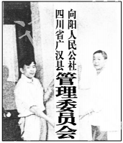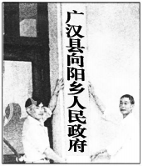A．三大改造基本完成

B．人民公社化运动全面展开

C．农村经济体制改革逐步推开

D．经济特区开始建立

5.十四大提出“我们要建立的社会主义市场经济体制，就是要使市场在社会主义国家宏观调控下对资源配置起基础性作用，使经济活动遵循价值规律的要求，适应供求关系的变化。”对社会主义市场经济体制的理解不正确的是（ ）

A.发挥国家对经济的宏观调控作用

B．经济活动要遵循价值规律

C．运用市场促进生产和需求的协调

D．发挥计划对资源配置起基础性作用